一件、一箱、多规格怎样统一订货、库存和结算数量｜云上订货系统
客户说“原味牛奶两箱，再加六瓶”，销售记录2箱加6瓶；仓库习惯按瓶拣货，财务却只看到“数量8”。若系统与岗位没有共同的计量口径，8既可能是8瓶，也可能被误解为8箱。更麻烦的是商品还有250毫升与500毫升两种规格，两个规格都叫“原味牛奶”并不代表可替代。正确的业务设计需要同时保留客户看到的交易单位、仓库核对的基础单位、具体规格及订单价格，不能把四个维度压成一个数量。
以下用固定包装示意：250毫升规格以瓶为基础单位，1箱为24瓶。客户订2箱加6瓶，对该规格的需求相当于54瓶；如果另订500毫升1箱，它属于另一个规格，不能并入250毫升的54瓶。这里的换算是数量核对方法，不暗示所有包装都固定为24瓶，更不自动说明箱价等于瓶价乘24。企业应以真实商品档案、包装标识和采购合同确定系数、价格与履约方式。

先把容量规格与包装单位分清楚
商品管理员首先回答三个问题：“客户究竟买哪一款？”“这款有哪种规格？”“每个规格能以什么单位订购？”250毫升与500毫升是容量不同的规格；同一250毫升规格按瓶或按箱购买，是交易单位不同。销售把两者都写成“牛奶一件”，仓库无法知道该拣什么。对于五金紧固件，规格可能是型号、直径和长度；对于服饰，可能是颜色和尺码。确定哪些属性会改变实际交付物，哪些只是包装或计价方式，再决定怎样建档。
“件”在不同企业有不同含义：有的指一瓶，有的指一包，有的等同于一箱。上线前应从包装箱、供应商送货单和仓库实物核实它代表多少基础单位，并统一客户下单、采购、拣货和结算使用的名称。最好选一款高频商品做对照：让客户、商品员、仓管和财务分别说出“2件”的实物数量；若答案不同，先不要扩大批量导入。相同名称的不同容量或型号不能只靠备注区分，否则客户选错规格时系统仍会形成看似有效的订单。
固定换算仅适用于包装内数量稳定的商品。按实称重量成交的生鲜、每卷长度不一的布料、需要序列号追溯的器械或按尺寸定制的窗帘，不能简单套用“1箱＝24瓶”的做法。要先确定称重、批次、序列号或定制参数由哪个单据记录，才能谈统一库存。本文讨论的是固定包装的多规格、多单位商品，避免把单位换算误当作分装生产、余料管理或效期追踪。

用一份档案承接不同单位
在PC管理端建立商品和具体规格，给规格一个稳定编号。将250毫升设为一条可识别规格，以瓶为基础单位、箱为辅助单位，填写1箱折合24瓶，并选择客户可以订购的单位。系统多单位设置页能看到基础单位、辅助单位、换算关系和可订货单位，这些字段应由商品管理员在实物核验后填写，由仓管复核，再由销售拿一张试单验证。500毫升另有规格及自己的包装换算，不因为名称相同就复制250毫升的系数。
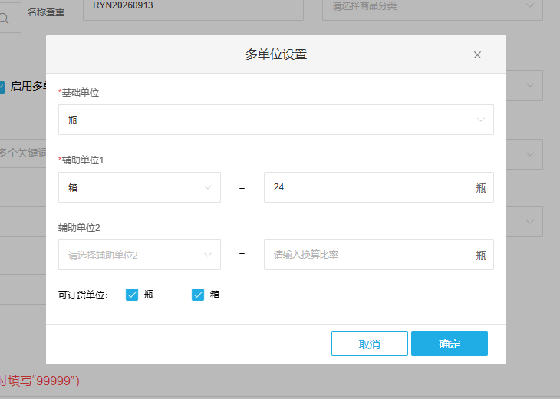
图1：商品多单位设置明确“瓶”为基础单位、“箱＝24瓶”为辅助单位，并分别勾选可订货单位。
资料校验要让客户听得懂：基础单位与辅助单位不能写成同一个名称；换算数必须大于零且与实物一致；至少有一个单位允许订货；不同辅助单位如名称不同却换算相同，应核实是否只是重复叫法。商品价格还应按实际计价单位分别维护。若箱价有整箱优惠，不能根据瓶价机械推算；若按箱销售却允许拆零退货，要事先说明退货按哪个价格、哪个包装状态处理。商品已经产生库存和订单后再改换算，会影响历史单据解释，必须先核对未完成业务，不可为了纠正新单而直接改写旧记录的口径。
建档完成不代表库存已经准确。商品期初数量应按实际可用数量录入，已有损坏、试用、赠品或寄售库存分别按业务性质处理。业务员看到可订单位，仓库仍要核实可用库存、仓库位置和预售规则。一个商品页面允许选择箱，不能证明现场一定有两箱整箱货；如果仅有散瓶，是否能按企业包装要求凑成整箱，需要仓库决定，并向客户确认实际交付形式。

客户在手机商城选择规格与单位
客户在手机商城选品时，先核规格，再核单位，最后填数量。示例画面中同时出现250毫升、500毫升，以及“瓶（1瓶）”“箱（24瓶）”；客户选择250毫升的2箱后，购物车应保留“250毫升、2箱、每箱价”的表达，而不是只展示折合48瓶，让客户误以为买了48个独立散瓶。若当前商品显示缺货却仍允许加入购物车，要核对该商品是否按预售规则销售，不能把预售可订当作现货可发。
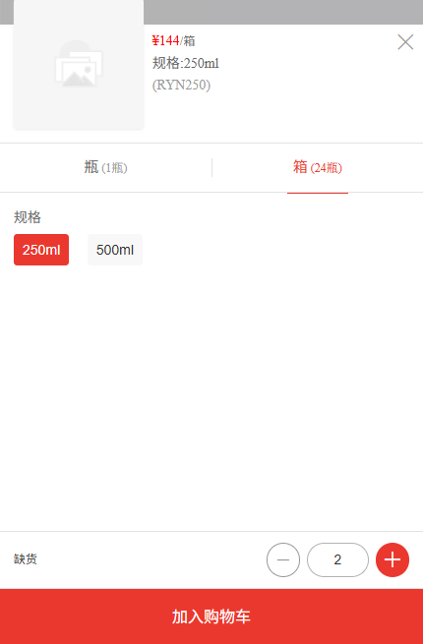
图2：手机商城选品页同时展示250毫升规格、箱（24瓶）、2箱及按箱报价；缺货提示须与预售规则一起解释。
客户还订6瓶时，应形成另一条单位明细或在订单中清楚保留两种单位。两项都属于250毫升规格，核算基础数量为48瓶加6瓶，合计54瓶；这不等于客户购买54个独立销售包装。若500毫升另订1箱，仓库应把它作为另一规格单独拣货，即使箱内瓶数同为24也不能混放。购物车是下单前最后一道可视化核对：客户确认规格、包装、数量、单价和合计金额，销售再检查地址、交期及客户交易条件。
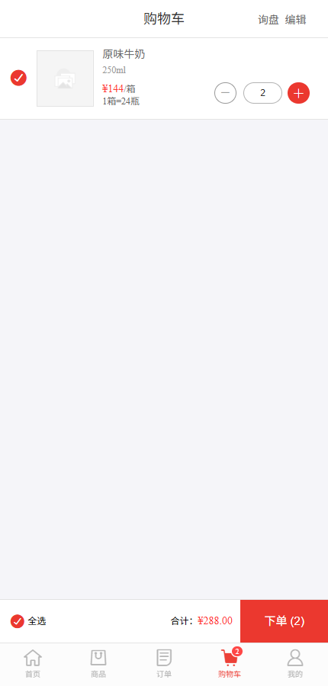
图3：购物车显示250毫升、每箱价、1箱＝24瓶及数量2；“合计288元”来自该箱价，不能仅从库存基础数量推算。
如果客户只发微信写“两箱”，由员工代录时也必须选规格和单位，不能把“箱”写进备注、数量填2瓶。对老客户的常购清单同样要核对规格是否停用、包装是否变化。供应商改包装时，商品管理员应确认是新规格、新单位换算还是临时替代品，并把生效时间告知销售；已经提交的订单应保留当时的客户承诺，不应因为后台商品资料后来变化而让客户看不到原订单内容。

销售与仓库沿同一订单核对
销售接单时先看客户订单中每一行的规格、单位、数量与成交价，再看是否有相同商品的拆零需求。仓库拣货依据订单明细和出库单处理，不直接从聊天记录抄数量。以本例为例，250毫升2箱可先拣两箱完整包装，再拣同规格6瓶；若只剩1箱和30瓶，第二箱能否用24瓶散瓶替代，应由仓库按包装政策处理并告知客户。若只有500毫升库存，不能因为同名商品就自动替代250毫升；替代须经客户同意并在单据中留下调整依据。
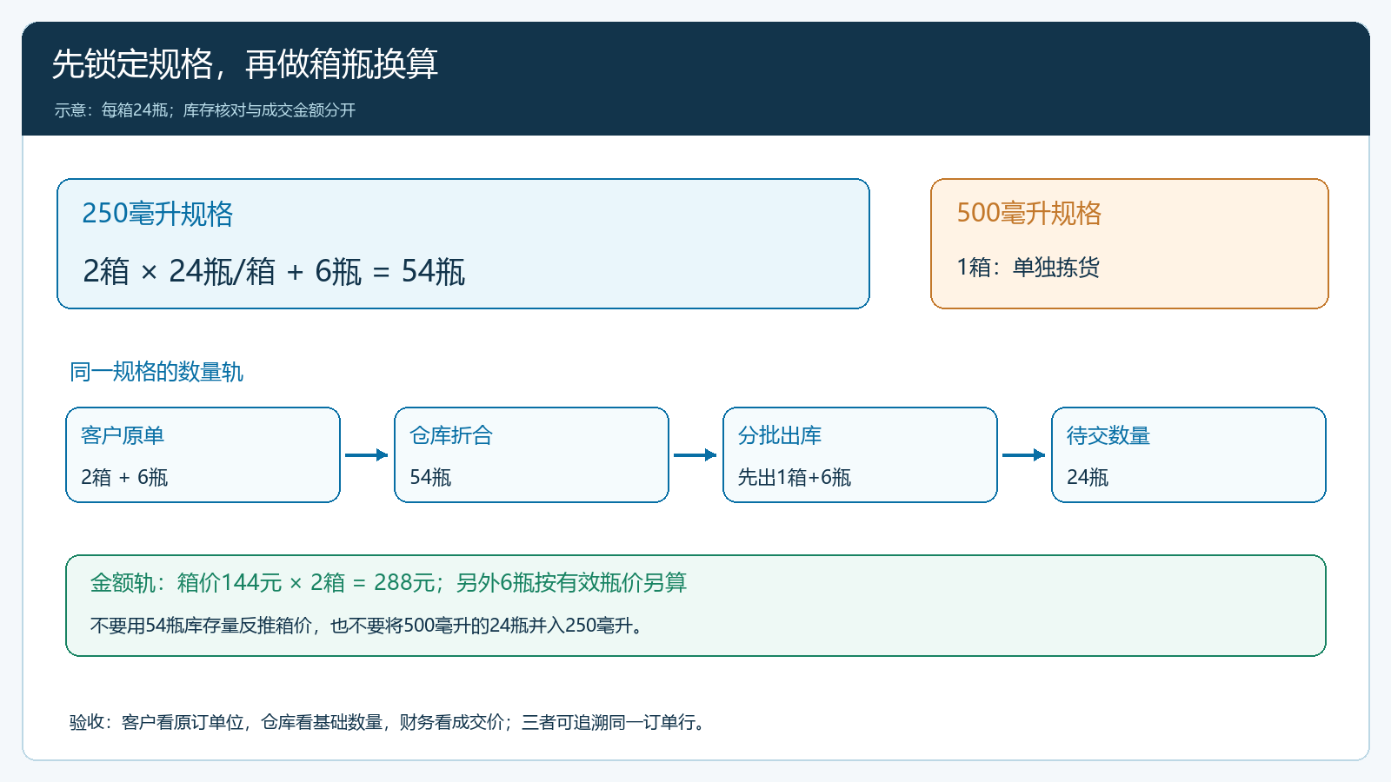
图4：250毫升2箱加6瓶折合54瓶；500毫升1箱单独核算，库存汇总不能跨规格替代。
分批出库时保留原订、已出、本次出库、待出四个数量。若第一批出1箱和6瓶，按250毫升基础单位已交30瓶，待交24瓶；不能把“已出1箱”直接写成原单已完成。客户签收发现破损或少货时，记录实际签收数量和差异单位，再判断补送、退货或扣款。包装内实际数量与档案不一致时，要追溯采购入库和供应商包装，而不是在当前出库单上临时改换算掩盖问题。
销售价与库存基础数量属于不同核算目的。仓库可能以瓶看库存，财务可能以箱看订单金额，两边必须能够沿同一订单行转换；但不同单位有独立成交价时，不能把库存折算数量再乘一个默认瓶价来重算应收。需要保留客户看到的原始订购单位与价格，以及出库、签收的实际单位和数量，才能解释后续退款、补货和客户对账差异。

财务按业务依据核对结算数量
财务先确定本单按订单约定数量结算，还是按实际交付及签收数量结算；具体以合同、订单和企业规则为准。再逐行核对规格、单位、数量、单价、优惠和交付差异。示例中箱价为144元、两箱商品金额288元；若另购6瓶，必须以当时有效的瓶价单独计价，再合计，不能把288元除以48瓶就自动认定拆零瓶价。若客户退1箱或退6瓶，退款应依据原单价格、已退数量和可退范围核算，不仅记录“退1”。
月结客户对账时常出现三个数：订单订了多少、仓库发了多少、门店签收多少。三者不一致时先判断是分批发货、临时取消、少货、破损还是单位误写。财务不能只拿金额相同便认定两张单无差异；采购补货和库存盘点也不能把金额差异当成数量差异。若订单2箱、仓库实际发1箱、客户也只签1箱，应核对待发余量和是否允许本期只结已签部分。争议单应挂在原订单下追溯，直到销售、仓库和财务对同一规格及单位达成一致。
试运行时选至少三类订单：整箱、整箱加拆零、两个规格同单；再加一笔分批出库和一笔退货。让客户核购物车，销售核订单，仓库核基础数量，财务核实际成交价与应收。只要任何岗位需要重新问“这一件到底几瓶”，商品资料就还没达标。合格的结果是客户看得懂购买单位，仓库按同一规格拣货，财务能从原单解释每一笔应收与退款，而不是各自维护一份换算表。

把单位治理变成可持续的商品标准
老板不需要亲自为每款商品录系数，但要指定一名商品资料负责人和一名仓库复核人。新品上架前以实物包装和供方资料核对规格、条码、基础单位、辅助单位、换算、可订单位与价格；上线后先由代表客户完成一次手机商城试单，再由仓库按试单拣货、财务按单核价。包装调整时保留生效时间和未完成订单清单，避免新系数突然影响旧客户的交付承诺。
管理层可每周查看单位相关的改单、缺货替代、出库差异和退货原因。若同一商品反复出现“箱当瓶”“250毫升当500毫升”，优先修主数据和商品图片，再培训操作；若多数错误发生在一个客户群的微信报单，则改善代客录单的规格回读环节。真正的统一不是要求所有岗位只看瓶数，而是让每个岗位看到适合自己的表达，同时都能从同一订单追溯到同一款商品、同一规格和同一笔交易。

